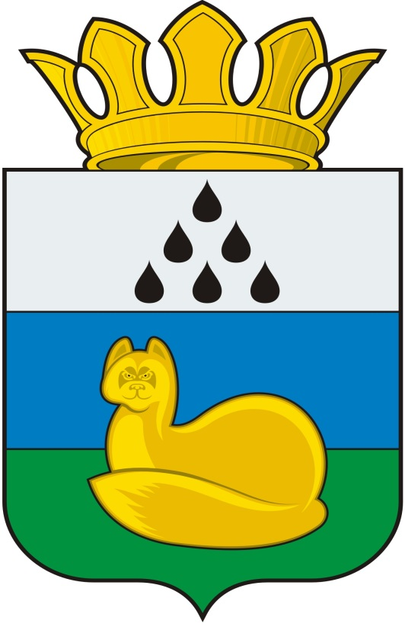
АДМИНИСТРАЦИЯ
УВАТСКОГО МУНИЦИПАЛЬНОГО РАЙОНА

П О С Т А Н О В Л Е Н И Е

[дата постановления] с. Уват № Версия 6

О внесение изменений в постановление администрации Уватского муниципального района от 28.06.2016 № 150 «Об утверждении Положений об оплате труда и премировании руководителей муниципальных предприятий жилищно-коммунального хозяйства Уватского муниципального района»

В соответствии со статьями 144, 145 Трудового кодекса Российской Федерации, Уставом Уватского муниципального района Тюменской области и в целях повышения материальной заинтересованности, эффективности и качества труда руководителей муниципальных предприятий жилищно-коммунального хозяйства Уватского муниципального района:
1. Внести в постановление администрации Уватского муниципального района от 28.06.2016 № 150 «Об утверждении Положений об оплате труда и премировании руководителей муниципальных предприятий жилищно-коммунального хозяйства Уватского муниципального района» (далее по тексту – постановление) следующие изменения:
а) в пункте 3 постановления слова «Управляющему делами администрации Уватского муниципального района» заменить словами «Заместителю Главы администрации Уватского муниципального района, Руководителю Аппарата Главы администрации Уватского муниципального района»;
б) пункт 2.3 приложения № 1 к постановлению изложить в следующей редакции:
«2.3. Должностной оклад руководителей предприятий ЖКХ устанавливается в зависимости от списочной численности работников предприятия с учетом кратности к величине тарифной ставки 1 разряда рабочего основной профессии.

Шкала определения размера оклада руководителей
предприятий ЖКХ

Списочная численность работников предприятия на 1-е число месяца заключения, изменения трудового договора (контракта), человек | Кратность к величине тарифной ставки 1-го разряда
до 50 | 4
50-150 | 5
150-200 | 6
200-250 | 7
250-1000 | 8
1000-1500 | 9
1500-1750 | 10
1750-2000 | 11
Свыше 2000 | 12

в) в пункте 2.8. приложения № 1 к постановлению слова «Муниципальное казенное учреждение «Комитет по жилищно-коммунальному хозяйству Уватского района» заменить словами «Муниципальное казённое учреждение «Дирекция по управлению муниципальным хозяйством Уватского муниципального района»;
г) пункт 2.2. приложения № 2 к постановлению дополнить подпунктами 11, 12, 13, 14, в следующей редакции:
«11) качественное и оперативное выполнение особо важных и срочных работ:
а) отсутствие нарушения сроков и порядка подготовки жилищного фонда и объектов жилищно-коммунального хозяйства к работе в отопительный период, установленных нормативным правовым актом администрации Уватского муниципального района;
б) своевременное выполнение работ по проведению мероприятий по гражданской обороне и предупреждению или ликвидации последствий чрезвычайных ситуаций на объектах жилищно-коммунального хозяйства;
в) досрочное, своевременное предоставление в Муниципальное казённое учреждение «Дирекция по управлению муниципальным хозяйством Уватского муниципального района» качественной и в полном объеме отчетности по финансово - хозяйственной деятельности предприятия ЖКХ;
г) недопущение прекращения подачи коммунальных услуг свыше установленной Постановлением Правительства Российской Федерации от 06.05.2011 № 354 «О предоставлении коммунальных услуг собственникам и пользователям помещений в многоквартирных домах и жилых домов» допустимой продолжительности перерывов предоставления коммунальных услуг;
д) отсутствие жалоб заинтересованных лиц по благоустройству придомовой территории, автомобильных дорог общего пользования местного значения Уватского муниципального района, находящихся на содержании у муниципальных предприятий жилищно - коммунального хозяйства Уватского муниципального района.»;
12) обеспечение безаварийности, безотказности и бесперебойности в отопительный период инженерных и хозяйственно-эксплуатационных систем жизнеобеспечения;
13) положительный результат финансово – хозяйственной деятельности предприятий ЖКХ;
14) отсутствие задолженности по топливно-энергетическим ресурсам.
д) пункт 2.3 приложения № 2 постановления изложить в следующей редакции:
«2.3. Премирование (вознаграждение) руководителей предприятий ЖКХ производится на основании распоряжения администрации Уватского муниципального района с учетом мнения заместителя Главы администрации Уватского муниципального района, курирующего предприятия ЖКХ при соблюдении одного из следующих условий:
а) по результатам финансово-хозяйственной деятельности предприятий ЖКХ только при наличии прибыли, остающейся в распоряжении предприятия после уплаты налогов и иных обязательных платежей;
б) по результатам выполнения особо важных и срочных работ, обеспечения безаварийной, безотказной и бесперебойной работы в отопительный период инженерных и хозяйственно-эксплуатационных систем жизнеобеспечения, отсутствие просроченной задолженности по топливно-энергетическим ресурсам.»;
е) пункт 2.4. приложения № 2 к постановлению изложить в следующей редакции:
«2.4. Размер вознаграждения по результатам финансово-хозяйственной деятельности предприятий ЖКХ не должен превышать суммы оставшейся прибыли после уплаты налогов и иных обязательных платежей и быть не более 2-х должностных окладов в год с учетом районного коэффициента и процентной надбавки за работу в местностях, приравненных к районам Крайнего Севера;
Размер вознаграждения за выполнение особо важных и срочных работ, обеспечение безаварийной, безотказной и бесперебойной работы в отопительный период инженерных и хозяйственно-эксплуатационных систем жизнеобеспечения, отсутствие просроченной задолженности по топливно-энергетическим ресурсам устанавливается в размере одного месячного содержания в квартал с учетом районного коэффициента и процентной надбавки за работу в местностях, приравненных к районам Крайнего Севера.»;
ж) подпункт 1 пункта 2.6 приложения № 2 к постановлению изложить в следующей редакции:
«1) премия по итогам работы за первый квартал, первое полугодие, девять месяцев начисляется и выплачивается не позднее трех календарных месяцев после окончания отчетного квартала (периода), за который она выплачивается;»;
з) в пункте 3.1. приложения № 2 постановления слова: «Муниципального казенного учреждения "Комитет по жилищно-коммунальному хозяйству Уватского района" (далее по тексту - Комитет ЖКХ)» заменить словами «Муниципального казённого учреждения «Дирекция по управлению муниципальным хозяйством Уватского муниципального района" (далее по тексту - Дирекция по управлению муниципальным хозяйством)»;
и) пункт 3.2 приложения № 2 к постановлению изложить в следующей редакции:
«3.2. Руководители предприятий ЖКХ готовят на имя руководителя муниципального казенного учреждения «Дирекции по управлению муниципальным хозяйством Уватского муниципального района» письмо на премирование:
а) по результатам первого квартала, первого полугодия, 9 месяцев в адрес Дирекции по управлению муниципальным хозяйством не позднее 15 числа второго месяца, следующего за отчетным кварталом, с приложением формы бухгалтерской отчетности ("Отчет о финансовых результатах") и информационных писем о выполнении особо важных и срочных работ, о безаварийной, безотказной и бесперебойной работе в отопительный период инженерных и хозяйственно-эксплуатационных систем жизнеобеспечения, об отсутствии просроченной задолженности по топливно-энергетическим ресурсам.
б) по результатам года в адрес Дирекции по управлению муниципальным хозяйством в срок не позднее 15 апреля года, следующего за отчетным, с приложением годовой бухгалтерской отчетности ("Формы бухгалтерского баланса и отчета о прибылях и убытках") и информационных писем о выполнении особо важных и срочных работ, о безаварийной, безотказной и бесперебойной работе в отопительный период инженерных и хозяйственно-эксплуатационных систем жизнеобеспечения, об отсутствии просроченной задолженности по топливно-энергетическим ресурсам.»;
к) в пункте 3.3. приложения № 2 к постановлению слова «Комитет ЖКХ» заменить словами «Дирекция по управлению муниципальным хозяйством»;
л) пункт 3.4. приложения № 2 к постановлению изложить в следующей редакции:
«3.4. Дирекция по управлению муниципальным хозяйством в срок до 25 числа второго месяца, следующего за отчетным кварталом, рассматривает вопрос премирования руководителей, подготавливает ходатайство на премирование руководителей предприятий ЖКХ с приложением обосновывающих документов и расчетов, в течение 3 дней согласовывает размер премии руководителей предприятий ЖКХ с заместителем Главы администрации Уватского муниципального района, курирующим предприятия ЖКХ, и направляет согласованное ходатайство Заместителю Главы администрации Уватского муниципального района, Аппарат Главы администрации Уватского муниципального района.»;
2. Руководителям муниципальных предприятий жилищно-коммунального хозяйства Уватского муниципального района привести в соответствие с настоящим постановлением локальные правовые акты.
3. Сектору делопроизводства, документационного обеспечения и контроля Аппарата Главы администрации Уватского муниципального района (Васильева А.Ю.) настоящее постановление:
а) обнародовать путем размещения на информационных стендах в местах, установленных администрацией Уватского муниципального района;
б) разместить на сайте Уватского муниципального района в сети «Интернет».
4. Настоящее постановление вступает в силу со дня его обнародования и распространяет свое действие на правоотношения, возникшие с 01.03.2017.
5. Контроль за исполнением настоящего постановления возложить на первого заместителя Главы администрации Уватского муниципального района.

Глава С.Г. Путмин

